Муниципальное бюджетное учреждение культуры
Сухобузимского района
«Межпоселенческая центральная библиотека»

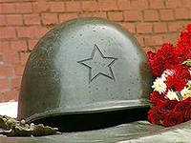
ГЕРОИ
ЗЕМЛИ
СУХОБУЗИМСКОЙ
РЕКОМЕНДАТЕЛЬНЫЙ СПИСОК ЛИТЕРАТУРЫ

Сухобузимское, 2014
Звания Героя Советского Союза и Героя России – высшая степень отличия, которым удостаивает Родина своих сынов и дочерей за исключительные заслуги в вооруженной защите ее рубежей, свободы и независимости, а также за выдающиеся подвиги, совершенные в мирное время. Тысячи российских людей, в разные годы отважно сражавшихся с иноземными захватчиками, проявивших мужество в мирные дни, отмечены этим почетным званием. Среди них и наши сухобузимцы.
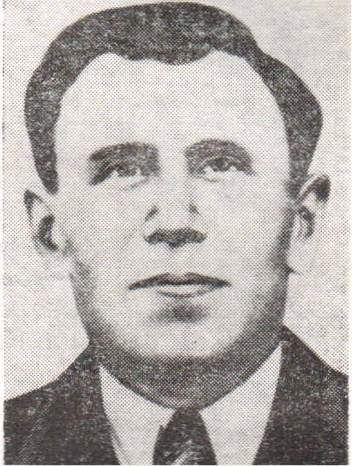
Корольский Александр Михайлович родился в селе Атаманово Сухобузимского района. После окончания пяти классов сельской школы работал председателем сельского кооператива. А с 1937 года работал в Атамановском заготзерно прорабом по строительству.
В мае 1943 года был призван в ряды Советской армии. Осенние дни 1943 года надолго останутся в памяти воинов, штурмовавших гитлеровский вал на правом берегу Днепра. Преодолевая сопротивление противника, наши части вплотную подошли к этому важному рубежу.
- Нельзя медлить ни минуты! – сказал, глядя на широкую гладь реки, помощник командира взвода автоматчиков механизированной бригады Александр Михайлович Корольский.
Трудной была переправа под ожесточённым огнём вражеских пулемётов и орудий. Но ещё более трудным было удержать завоёванный ценой многих жертв крошечный плацдарм.
Враг упорно сопротивлялся. Одна атака следовала за другой. Но автоматчики Корольского стояли насмерть.
Горстка воинов совершила беспримерный подвиг, удержавшись на плацдарме до подхода наших войск. Но сам Александр Корольский был тяжело ранен. Он умер, не приходя в сознание.
Родина высоко отметила заслуги участника героического штурма Днепра. Ему посмертно присвоено звание Героя Советского Союза.

Литература о А.М. Корольском:

Герой Советского Союза Александр Михайлович Корольский [Текст]//Достоин звания Героя. – Красноярск, 1975. – С. 85-86.
Корольский Александр Михайлович [Текст]//Наши отважные земляки: Красноярцы – Герои Советского Союза. – Красноярск, 1990. – С. 170-171.

Вавиленко, О. Память о героях живет вечно: Об открытии мемориальной доски на доме, где жил А.М. Корольский//Сельская жизнь. – 1995. – 10 марта.
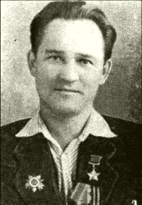
КРОНИТ
Альберт Викторович
Родился 11 августа 1925 г. в г. Семипалатинске. В 1940 году закончил 7 классов Сухобузимской школы. В селе Сухобузимское жил два года. Он был жизнерадостным, веселым, дружил со всеми одноклассниками, учился примерно. Принимал участие во всех делах. Главной мечтой Альберта было – стать летчиком. С 11 лет увлекался авиацией, был безмерно горд и счастлив успехами летчиков. Благородные стремления не остались только детскими мечтами. Он первый в Сухобузимской школе получил значки ПВХО, потом ГСО. Встречая день Красной Армии, он сдал нормы на значок «Ворошиловский стрелок» и получил звание инструктора. Он готовил учеников шестого класса, где учился, к сдаче норм на оборонные значки. В соревнованиях по стрельбе первое место заняла команда Кронита Альберта. Индивидуальное первое место занял он сам.
В январе 1943 г. призван в Красную Армию Рыбинским РВК и направлен в военное пехотное училище. В августе того же года, не окончив училища, убыл на фронт.
Гвардии младший сержант, наводчик противотанкового ружья 241-го гвардейского
стрелкового полка 75 гвардейской стрелковой дивизии (60-я армия, Центральный фронт).
24.09.43 г. отличился при форсировании Днепра в районе села Глебовна (Вышгородский р-н Киевской обл.), в боях за плацдарм. В числе первых форсировал Днепр на сооруженном из подручных материалов плотике, сохранив противотанковые ружья и боеприпасы, перенеся их на руках при переходе старого русла реки Днепр, и вместе со стрелковым взводом вступил в сражение с численно превосходящими силами противника, поддерживаемого танками. При этом лично поджег два средних танка. Когда вражеской миной было выведено из строя противотанковое ружье и легко ранен сам Кронит, поле боя не покинул, а захватил трофейный пулемет и стал расстреливать из него наступавших немцев.
За 24 и 25 сентября 1943 года огнем своего пулемета отразил тринадцать атак противника, а когда вышли все боеприпасы, с гранатами в руках первым бросился на врага, увлекая за собой всехостальных. В рукопашной схватке уничтожил девять немцев.
Звание Героя Советского Союза присвоено Указом Президиума Верховного Совета СССР от 17 октября 1943 года.
В 1945 г. окончил военно-морское авиационно-ехническое училище, служил авиамехаником на Балтийском и Северном флотах. В 1949 г. в звании старшего лейтенанта был демобилизован. Жил в Перми.
Окончил Пермский государственный университет, работал юристом. Награжден орденами Ленина, Отечественной войны 2-й степени, медалями. В сентябре 1983 года умер. Похоронен в г. Пермь.

Литература о А.В. Кроните:

Танки не пройдут [Текст]//Логинов, В.В. В бой идут сибиряки. – Красноярск, 1977. – С. 27-29.

Амосов, В. Кронит Альберт Викторович//Наши отважные земляки: Красноярцы – Герои Советского Союза. – Красноярск, 1990. – С. 191-192.

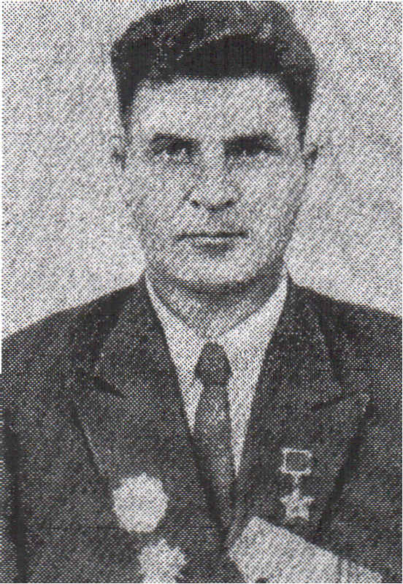
Портнягин Сергей Николаевич родился 17 октября 1918 года в селе Хлоптуново Сухобузимского района. Крестьянин. Окончил 7 классов.
Рано оставшись без матери, с малых лет привык быть по- взрослому самостоятельным. После 7-го класса вынужден был пойти работать, трудился на
разных работах в с. Атаманово. Начал разнорабочим. Потом устроился на пароход, плавал по Енисею, шоферил. В армию ушел в 1938 году. Отслужив, решил поступить в пехотное училище. Заканчивал его, когда уже началась Великая Отечественная война. На фронте с первых дней войны, ушёл лейтенантом, командиром стрелкового взвода. Защищал Москву, освобождал Харьков, Воронеж. Участвовал в освобождении Чехословакии, Венгрии, Румынии. Прошёл, что называется огни, воды и медные трубы. Был несколько раз ранен (семь раз за годы войны). О смелости земляка Сергея Портнягина в полку ходили легенды.
В самые критические моменты боя командир роты Портнягин С.Н. неизменно находился в боевых порядках своего подразделения, личным примером поддерживал бойцов, увлекал их вперёд. За мужество, проявленное за форсирование Днепра, он был отмечен высшей степенью боевого отличия – званием Героя Советского Союза.
За свои боевые подвиги, совершённые в годы войны, С.Н. Портнягин был награждён орденами Ленина, Красного знамени ВОВ – 2 степени, Александра Невского, медалями «За Победу над фашистской Германией». Уже после окончания войны наш земляк получил новый приказ – командовать миномётной ротой. И на этой должности он, используя свой фронтовой опыт, сумел быстро наладить образцовую воинскую службу и боевую подготовку подразделения. Но раны, полученные в прошедших боях той страшной войны, не позволяли ему продолжить ратный труд.
В 1946 году Сергей Николаевич по состоянию здоровья был уволен из рядов. Советской Армии и вернулся на Родину, в Сухобузимский район.
Боевому офицеру много пришлось поработать на различных участках народного хозяйства района. Сразу же после демобилизации стал членом Коммунистической Партии. Позже избран депутатом Сухобузимского районного Совета.
Но жизнь Сергея Николаевича оборвалась в 1982 году. Память о нём по сей день живёт в сердцах земляков. Одна из улиц райцентра названа его именем. Теперь по решению администрации района, в райцентре на ул. Коммунальной, 12, на доме, где в последние свои годы жил Портнягин С.Н., открыта мемориальная доска. Здесь же жила его дочь Галина Сергеевна.
В ноябре 2007 года в Сухобузимском состоялось торжественное открытие памятного камня в честь Героя Советского Союза Сергея Николаевича Портнягина.

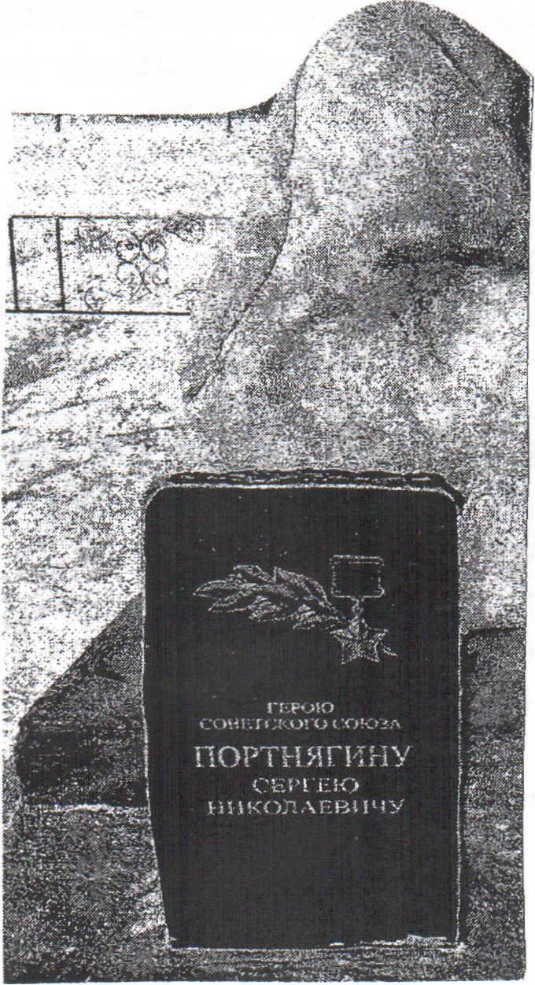
Литература о С.Н. Портнягине:

Портнягин Сергей Николаевич [Текст] //Наши отважные земляки: Красноярцы – Герои Советского Союза. – Красноярск, 1990. – С. 312-313
Герой Советского Союза Сергей Николаевич Портнягин [Текст] //Достоин звания Героя. – Красноярск, 1975. – С. 127-128

Чурилов, Н. Черные незабудки: [О Герое Советского Союза С. Портнягине]//Когда страна прикажет быть героем. – Красноярск, 1974. – С. 160-161.

Памятный камень в честь Героя Советского Союза [Текст]: открыт памятный камень в честь С.Н. Портнягина //Сельская жизнь. – 2007. – 16 февр.

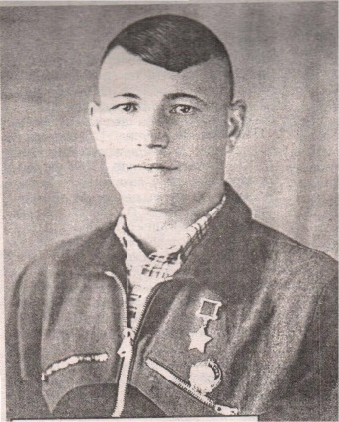
Тюменцев Федор Петрович родился в 1925 году в крестьянской семье. Окончил 7 классов. В 30-е годы семья Тюменцевых была раскулачена и выслана из Шошкино на Север – в Удерейский район.
В 1943 году Фёдор Тюменцев был призван в армию.
С марта 1944 года воевал на Первом Украинском фронте в составе 17-й гвардейской механизированной бригады (96-й гвар-дейский механизированный корпус, 4-я танковая ар-мия). Гвардии сержант, автоматчик разведроты отличился 25 января 1945 года при форсировании реки Одер.
За шесть часов, пока не подошли наши части, разведчики отбили 10 контратак противника, уничто-жили до 110 немецких солдат и офицеров, взяли в плен 15 солдат и офицеров».
Звание Героя Советского Союза присвоено Указом Президиума Верховного Совета СССР от 10 апреля 1945 года.
Фёдор Петрович демобилизовался в 1946 году. После войны жил и работал в г. Бобруйске Могилевской области.

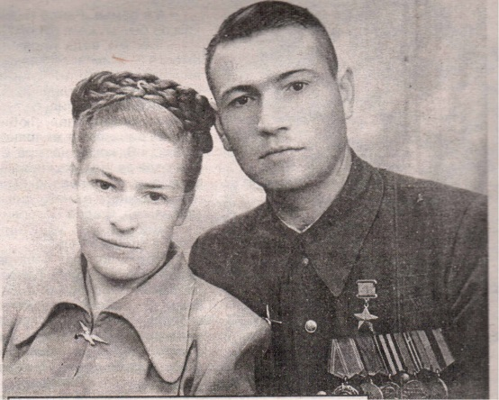

Фёдор Тюменцев с женой Раисой
в начале 1950-х

Сегодня портрет Фёдора Тюменцева украшает Аллею Героев на центральной бобруйской площади Победы.

Литература о Ф.П.Тюменцеве:
Тюменцев Фёдор Петрович [Текст] //Наши отважные земляки: Красноярцы – Герои Советского Союза – Красноярск, 1990. – С. 388.
Фёдор Петрович Тюменцев [Текст] //Достоин звания героя. – Красноярск, 1975. – С. 283-284.

Вавиленко, О. Ещё один наш земляк – Герой Советского Союза [Текст]: о Герое Советского Союза Фёдоре Тюменцеве /Ольга Вавиленко //Сел. жизнь. – 2009. – 17 апр. – С. 1, 2.

Казак, А. Сказание о бобруйском сибиряке [Текст]: О Герое Советского Союза Федоре Тюменцеве//Сел. Жизнь. 2010. – 2 апреля.

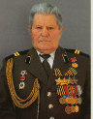
Литвиненко Николай Евгеньевич родом из с. Миндерла. Родился он в декабре 1924 года в семье переселенцев с Украины. У отца с матерью ребятишек, как говорится, семеро по лавкам. 12-летним парнишкой Николай чуть не умер с голоду. К счастью, увёз его дед Семён к себе в таёжную деревушку – подкормил, выходил внука. В г. Красноярске он закончил семилетку. До призыва в армию Николай успел поработать на оборонном заводе – в литейном цехе – выпускали артиллерийские снаряды.
Но, как и многие сверстники, он рвался в армию. Наконец 15 августа 1942 года направлен призывник Литвиненко на учёбу в Киевское военное училище связи, эвакуированное в г. Красноярске. После окончания курсов Николаю Литвиненко было присвоено звание лейтенанта. Однако сразу после учёбы весь личный состав училища был отправлен на фронт.
Но на фронт сначала не попал…, а вместо этого курсантов завезли в Чкаловскую область, в запасной полк связи. Снова началась учёба. Здесь уже готовили сержантов. Литвиненко оказался во взводе телеграфистов-морзистов. По приказу связистов распределяют по маршевым ротам – рядовыми.
Литвиненко оказался в роте связи 1253 стрелкового полка и уже через 3 дня принял боевое крещение на Калининском фронте.
Свой первый орден Славы III степени Литвиненко получил за обеспечение бесперебойной телефонной связи в бою.
Орденом Славы II степени младший сержант Литвиненко награждён в 1945 г. уже на территории Германии.
Ну а орден Славы I степени, к которой Литвиненко был представлен в феврале 1945 года нашёл своего героя спустя 23 года после войны. Тогда Николай Евгеньевич и получил статус полного кавалера орденов Славы.
Ещё более удивительной выглядит история с вручением ему четвёртой боевой награды – ещё одного ордена Славы II степени. Наградной лист на Литвиненко был оформлен в декабре 1944 года, а вручили фронтовику орден… 12 июня 1999 года. 55 лет спустя.

Литература о Н.Е. Литвиненко:

Сенкевич, И. Литвиненко Николай Евгеньевич [Текст]//Кавалеры ордена Славы. – Красноярск, 1984. – С. 89-93.
Вавиленко, О. Четвертый орден Славы [Текст]: О награждении четвертым орденом Славы//Сел. жизнь. – 1999.- 19 июня.

Дубакова, Л. Кавалер орденов Славы [Текст]//Сел. жизнь. – 2000. – 5 февраля.

Бодряшкин, В. Солдатская слава Николая Литвиненко [Текст]//Краснояр. рабочий. – 2000.- 11 февраля.

Вавиленко, О. В Москву, на парад [Текст]: О кавалере 4-х орденов Славы Н.Е. Литвиненко//Сел. Жизнь. -2000.- 29 апреля.

Наймушкин, И. Кавалер на квадроцикле [Текст]//Краснояр. рабочий. – 2011.- 12 мая.

Тараненко, С. Юбилей дома не застанешь [Текст]: 90 лет полному кавалеру орденов Славы Н.Е. Литвиненко//Сел. жизнь. – 2013. – 6 дек.

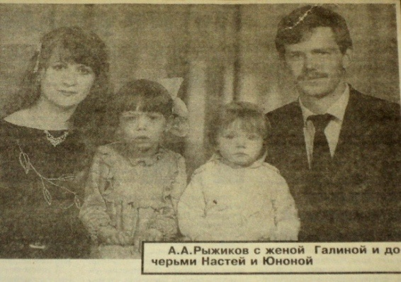
Рыжиков Александр Александрович родился 27 мая 1960 года в селе Кононово. Службу в органах внутренних дел республики Якутия начал в 1983 году в качестве милиционера-водителя ППС и до 1993 года проработал на различных должностях в ППС МВД Республики Саха (Якутия). В апреле 1993 года после создания ОМОН Рыжиков был назначен заместителем командира – начальником штаба, а затем командиром ОМОН.
Верно говорят, что героями не рождаются, ими становятся. То, что Александр был целеустремлённым, подтверждают многие. В детстве лиха пацану пришлось хлебнуть, семья жила трудно, денег всегда не хватало, порой ему доставалось. Потому, наверное, мечта стать милиционером у него ассоциировалась с силой, уверенностью, возможностью дать отпор любому обидчику. И Александр Рыжиков не изменил мечте, после службы в армии пошел работать в органы внутренних дел, где дослужился до звания полковника.
Дети вырастают и улетают из родного гнезда. Вот и Александра забросила судьба в северные дали. Там, в Якутске, нашел он свою любовь – Галину, ставшую верной женой и родившей ему двух замечательных дочек – Настю и Юнону. Там он стал настоящим профессионалом, известной личностью, там его имя вошло в историю Республики Саха. А в Кононово он приезжал в отпуск и ни разу в форме. Последний приезд был в 1995 году – с дочками.
Александр Александрович обладал особым талантом руководителя и организатора. Сослуживцы и знакомые с уважением называли его Сан Санычем.
Заслуги Рыжикова А.А. перед Родиной были отмечены орденом Мужества, медалью «За отличие в охране общественного порядка», знаками отличия «За безупречную службу» 2-й и 3-й степеней.
8 января 2000 года под городом Шали Чеченской республики пуля бандита оборвала жизнь прекрасного человека, доброго и отзывчивого товарища, посвятившего всю жизнь защите законных прав и интересов граждан, укреплению правопорядка.
В мае 2000 г. за проявленное мужество и героизм А.А. Рыжикову присвоено звание Героя России (посмертно). Его имя носят сквер и средняя общеобразовательная школа в Якутске. А на родине героя, в Кононовской школе, в его честь оформлен информационный стенд. Ежегодно, 1 сентября и 9 декабря, проходят классные часы, посвященные его памяти.

Литература о А. Рыжикове:
- Брюханова, Л. Память сердца [Текст]: в память А. Рыжикова /Л. Брюханова //Сел.жизнь. – 2000. – 26 февр.
- Михайлова, Л. Погиб под городом Шали [Текст]: о трагической гибели А.А. Рыжикове /Л. Михайлова //Сел.жизнь. – 2000. – 9 марта.
- Карпов, Ю. На тропе войны [Текст]: об А. Рыжикове вспоминает фотокорреспондент Владимир Доброхотов /Ю. Карпов //Сел.жизнь. – 2000. – 9 марта.
- Наш земляк – Герой России [Текст]//Сел. Жизнь. – 2013. – 6 декабря. – С. 3.

